Examen HAVO
2012

tijdvak 1 woensdag 30 mei
13.30 - 16.30 uur

natuurkunde

Bij dit examen hoort een uitwerkbijlage.

Dit examen bestaat uit 24 vragen.
Voor dit examen zijn maximaal 76 punten te behalen.
Voor elk vraagnummer staat hoeveel punten met een goed antwoord behaald kunnen worden.

Als bij een vraag een verklaring, uitleg, berekening of afleiding gevraagd wordt, worden
aan het antwoord meestal geen punten toegekend als deze verklaring, uitleg, berekening of afleiding ontbreekt.

Geef niet meer antwoorden (redenen, voorbeelden e.d.) dan er worden gevraagd.
Als er bijvoorbeeld twee redenen worden gevraagd en je geeft meer dan twee redenen, dan worden alleen de eerste twee in de beoordeling meegeteld.

Opgave 1 Sprong op de maan

Astronaut Young landde in 1972 met de Apollo 16 op de maan. Daar maakte hij op een gegeven moment een sprong recht omhoog. Die sprong is gefilmd.
In het filmpje is te zien dat Young eerst door zijn knieën zakt om zich te kunnen afzetten, zich vervolgens uitstrekt (de afzet), een tijd los is van de grond (de
sprong) en bij het neerkomen weer door zijn knieën zakt. Op de uitwerkbijlage staan vier beelden uit het filmpje:
a Young is door zijn knieën gezakt;
b hij komt los van de grond;
c hij bereikt het hoogste punt;
d hij is bij het neerkomen weer door zijn knieën gezakt.
Aan de sprong is een videometing gedaan. Figuur 1 is het diagram van de hoogte h van het zwaartepunt van Young als functie van de tijd.
Figuur 2 is het bijbehorende (v,t)-diagram.

Op t = 1,16 s komt Young figuur 1

los van de grond.

1p 1 Bepaal met behulp van het
(h,t)-diagram in figuur 1
hoeveel zijn zwaartepunt
na dat tijdstip nog omhoog gaat.

2p 2 Bepaal met behulp van het
(v,t)-diagram in figuur 2
hoe lang hij los is van de grond.

4p 3 Voer de volgende opdrachten uit:

h (m)
1,60

1,40

1,20

1,00

0,80

0,60
0
0 0,5 1,0 1,5 2,0 2,5 3,0 3,5 4,0
t (s)

− Zoek op hoe groot figuur 2

de valversnelling gM
op de maan is.
− Toon aan dat uit het
(v,t)-diagram vrijwel
dezelfde waarde voor
gM volgt.
1,5
v (m/s)
1,0

0,5

0

-0,5

-1,0

-1,5 0 0,5 1,0 1,5 2,0 2,5 3,0 3,5 4,0
t (s)

De massa van Young inclusief bepakking is 120 kg. Tijdens het afzetten is zijn versnelling 3,3 m s−2.

4p 4 Bereken de grootte van de kracht die hij tijdens het afzetten op het
maanoppervlak uitoefent. Houd daarbij rekening met de zwaartekracht van de maan.

In het diagram van figuur 3 figuur 3

is de zwaarte-energie Ez
350

van Young weergegeven
als functie van de tijd. Voor de mechanische energie geldt:
Emech = Ek + Ez.
4p 5 Bepaal de mechanische
energie op de tijdstippen
Ez (J)

300

250

200

t = 1, 9 s
en t = 2, 5 s .
150

Gebruik hierbij figuur 2 en figuur 3.

100

50

0 0 0,5 1,0 1,5 2,0 2,5 3,0 3,5 4,0
t (s)

 |  | Het is verstandig om, zoals Young doet, bij het neerkomen door de knieën te
 |  | zakken. Als je dat niet doet, kan de landing vrij pijnlijk zijn.
2p | 6 | Leg uit waarom het verstandig is om bij het neerkomen door je knieën te zakken. Baseer je uitleg op de relatie W = Frem s.

Opgave 2 LED

Lees eerst de tekst hieronder.

Een LED (Light Emitting Diode) is een
diode die licht kan uitzenden. Men kan een
LED op twee manieren op een
gelijkspanningsbron aansluiten.
Als de LED in de doorlaatrichting is
geschakeld, loopt er vanaf een zekere spanning, de drempelspanning, een
elektrische stroom.
Als de LED in tegenovergestelde richting,

sper- richting

I (mA)

doorlaat - richting

0 ULED (V)

de sperrichting, is geschakeld, laat hij geen stroom door. Zie de (I,U)-karakteristiek
hiernaast; daarin zijn de doorlaatrichting,
sperrichting en drempelspanning aangegeven.
drempelspanning

Marissa bouwt de schakeling van figuur 1. Ze varieert de spanning van de
spanningsbron en meet de stroomsterkte in de stroomkring en de spanning over de LED. Zie tabel 1.

figuur 1 tabel 1

V
Ubron  (V) | ULED  (V) | I  (mA)
0,00 | 0,00 | 0,0
0,57 | 0,57 | 0,0
1,00 | 1,00 | 0,0
1,57 | 1,57 | 0,0
2,00 | 1,88 | 3,9
2,19 | 1,92 | 8,8
2,40 | 2,00 | 13,1
2,60 | 2,09 | 16,7
2,80 | 2,13 | 21,9
3,00 | 2,17 | 27,1
3,20 | 2,22 | 32,0
3,48 | 2,27 | 39,5
3,60 | 2,30 | 42,5
3,83 | 2,35 | 48,4
4,00 | 2,40 | 52,3

A

V

In de specificaties van de fabrikant staat dat de drempelspanning van deze LED
1,7 V is.
2p 7 Leg uit dat de metingen van Marissa dat niet tegenspreken.

Op de uitwerkbijlage staan enkele zinnen over de situatie waarbij de spanning van de spanningsbron lager is dan de drempelspanning.
2p 8 Maak de zinnen op de uitwerkbijlage compleet zodat er juiste beweringen ontstaan.

Marissa heeft in haar schakeling één van de volgende vijf weerstanden opgenomen: 0,030 Ω, 0,30 Ω, 3,0 Ω, 30 Ω of 3,0·102 Ω.
Voor elke weerstand geldt dat hij 10% kan afwijken van de genoemde waarde.
4p 9 Welke van deze vijf weerstanden heeft ze gebruikt? Licht je antwoord toe met een berekening.

Marissa sluit de LED (met een drempelspanning figuur 2
van 1,7 V) rechtstreeks aan op een wisselspanningsbron. Zie figuur 2.
Op de uitwerkbijlage is voor één periode de
spanning van de bron weergegeven als functie van de tijd.
4p 10 Bepaal met behulp van de figuur op de
uitwerkbijlage hoeveel procent van de tijd de LED
stroom doorlaat.

Opgave 3 Plutonium voor de Engelse atoombom

Lees eerst onderstaande tekst.
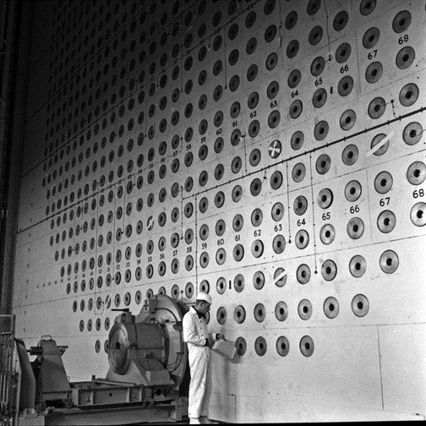

Direct na de Tweede Wereldoorlog besloot de Engelse regering om een
atoombom te ontwikkelen. Wetenschappers beschikten daarvoor over natuurlijk uranium dat voor 0,7% uit het splijtbare U-235 bestaat en voor 99,3% uit het
niet splijtbare U-238. In een atoombom zou het gehalte U-235 veel hoger
moeten zijn.
Natuurlijk uranium kan men echter wel in een kernreactor gebruiken om plutonium te maken. Dit plutonium is
ook geschikt voor een atoombom.
In 1947 werd in Windscale met de bouw van zo’n kernreactor begonnen. De
reactor bestond uit een enorm blok grafiet. In het grafiet was een groot
aantal kanalen geboord waarin aan de
voorkant blikjes met natuurlijk uranium werden geduwd (zie de foto hiernaast).
In de reactor werd niets gedaan met de
energie die vrijkwam bij de kernreacties; die werd via luchtkoeling afgevoerd naar buiten.

 |  | In de reactor werd een kettingreactie in stand gehouden waarbij U-235-kernen
 |  | worden gespleten door het invangen van een neutron. Daarbij vervulde het
 |  | grafiet de rol van moderator.
1p | 11 | Waarvoor dient een moderator in een kernreactor?
 |  | Het blok grafiet was 15 m breed, 15 m hoog en 7,5 m diep. Van het volume van dit blok grafiet werd 6,0% ingenomen door de kanalen die er in zijn geboord.
5p | 12 | Bereken de massa van het blok grafiet in Windscale.
 |  | Figuur 1 geeft schematisch de splijting van een U-235-kern weer.
 |  | figuur 1

( )

neutron U-235 twee
nieuwe neutronen

brokstukken (gemiddeld 2,40)

Bij de splijting ontstaan twee middelgrote kernen en twee of drie nieuwe neutronen. Gemiddeld komen er per splijting 2,40 neutronen vrij.
Om de reactor op constant vermogen te laten werken, moeten er neutronen
worden geabsorbeerd. Er moeten wel voldoende neutronen overblijven om de kernreactie op gang te houden.
In tabel 1 is weergegeven hoeveel neutronen er per 100 splijtingen in de
verschillende onderdelen van een grafietreactor worden geabsorbeerd.

tabel 1
absorptie door | aantal neutronen
grafiet | 25
regelstaven | …….
U-238 | 85
overige onderdelen | 20

3p | 13 | Hoeveel neutronen worden er per 100 splijtingen door de regelstaven  geabsorbeerd als de reactor een constant vermogen levert? Licht je antwoord toe.
 |  | Het plutonium wordt gevormd doordat een U-238-kern een neutron invangt.
Hierbij ontstaat een instabiele kern die vervalt onder uitzending van een
β–-deeltje. De kern die dan wordt gevormd, zendt eveneens een β–-deeltje uit;
 |  | daarbij ontstaat plutonium.
3p | 14 | Leg uit welke isotoop van plutonium op deze manier ontstaat.
 |  | Tabel 1 laat zien dat er per 100 splijtingen 85 neutronen door U-238 worden
 |  | ingevangen. Uit elke U-238-kern die een neutron invangt, ontstaat een
 |  | plutoniumkern. Voor een atoombom had men 5,0 kg plutonium nodig. De reactor van Windscale stond zo ingesteld dat er per seconde 5,8·1018 splijtingen
 |  | plaatsvonden.
5p | 15 | Bereken hoeveel dagen de reactor moest werken om voldoende plutonium te
 |  | produceren voor één atoombom. Bereken daartoe eerst hoeveel kg plutonium er
 |  | per seconde gevormd wordt.
 |  | Om te voorkomen dat het grafiet te heet werd, moest de warmte die bij de
 |  | kernreacties vrijkwam door ventilatoren worden afgevoerd.
 |  | Per splijting komt gemiddeld 193 MeV energie vrij.
2p | 16 | Bereken de hoeveelheid warmte in Joule die per seconde door de ventilatoren
 |  | moest worden afgevoerd.

Opgave 4 Trillende snaar

In het science-museum Phaeno in Wolfsburg staat een opstelling waarmee het trillen van een punt van een snaar van een altviool zichtbaar wordt gemaakt.
Zie figuur 1.

figuur 1 bovenaanzicht

lens
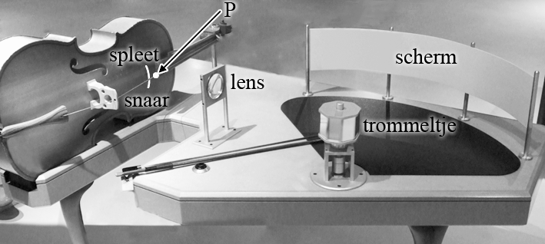

P

scherm
P”

trommeltje met spiegels

Door een smalle spleet in de altviool valt een lichtbundel op een punt P van een snaar. Dit punt wordt door een lens en via een trommeltje met spiegels
afgebeeld op een scherm. Als men de snaar aanstrijkt en het trommeltje met
spiegels laat draaien, wordt de beweging van het trillende punt P vergroot op het scherm weergegeven.
We bekijken nu de opstelling in stapjes.

De snaar trilt nog niet. In figuur 2 is schematisch en op schaal getekend hoe punt P door de lens en via een spiegel, die nog stilstaat, op het scherm is
afgebeeld (punt P”).

figuur 2

scherm
P”

+

P P’

De schaal van de tekening van figuur 2 is 1:9. Dat wil zeggen dat 1,0 cm in de tekening in werkelijkheid 9,0 cm is.
4p 17 Bepaal de sterkte van de lens.

2p | 18 | Door de snaar aan te strijken, komt P in trilling. Het beeld P” op het scherm trilt daardoor verticaal met een amplitude van 2,0 cm.  Bepaal de amplitude waarmee punt P trilt.
 |  | De spiegel wordt (met de hand) iets gedraaid. Zie de figuur op de uitwerkbijlage.
2p | 19 | Construeer in de figuur op de uitwerkbijlage de positie van het nieuwe beeld van  P op het scherm; teken hoe de drie lichtstralen verder gaan na terugkaatsing
 |  | tegen de spiegel.
Het trommeltje heeft acht spiegels en draait met constante snelheid rond.
Als er een lichtbundel op een spiegeltje valt, beweegt P” behalve op en neer nu
 |  | ook van links naar rechts langs het scherm. Bij elke volgende spiegel waar de lichtbundel op valt, herhaalt de beweging van P” zich.
 |  | In figuur 3 is getekend hoe het beeld op het scherm er dan uitziet.
 |  | figuur 3

5p | 20 | Het trommeltje maakt 65 toeren (omwentelingen) per minuut. Bepaal de frequentie waarmee punt P trilt.
Men maakt het toerental van het trommeltje tweemaal zo groot.
Veronderstel dat punt P weer met een even grote amplitude en dezelfde
 |  | frequentie trilt als daarvoor.
 |  | Figuur 3 staat vergroot op de uitwerkbijlage; daarin is het beeld op het scherm bij een toerental van 65 toeren per minuut met een grijze sinusvormige lijn
 |  | aangegeven.
3p | 21 | Teken in de figuur op de uitwerkbijlage hoe het beeld van de trilling eruitziet bij
 |  | een tweemaal zo hoog toerental van het trommeltje.

Opgave 5 UPS

Om een computer te beschermen tegen variaties in de netspanning wordt een zogenaamde UPS (Uninterruptable Power Supply) gebruikt. Ook als de
netspanning helemaal wegvalt, wordt de computer enige tijd van stroom voorzien door een accu in de UPS.

Een automatisch systeem zorgt ervoor dat de UPS wordt ingeschakeld als dat nodig is. In figuur 1 is een deel van dit systeem getekend.
Bij punt A is de gelijkspanning gelijk aan 1,0% van de netspanning. Dus als de
netspanning 230 V is, is bij A de gelijkspanning 2,3 V.

figuur 1

comparator 1
+

-

comparator 2
+

-
Uref,2
B naar UPS met accu

Het automatisch systeem moet aan de volgende eis voldoen:
− Als de netspanning hoger wordt dan 250 V, of lager dan 190 V, wordt het signaal bij B hoog en wordt de UPS ingeschakeld.
4p | 22 | Figuur 1 staat ook op de uitwerkbijlage.  Maak de schakeling op de uitwerkbijlage compleet zodat aan bovengenoemde
 |  | eis is voldaan. Geef bij elke comparator aan hoe groot de referentiespanning
 |  | moet zijn.
 |  | De UPS kan maar beperkte tijd energie leveren. Daarom wordt het automatisch
systeem uitgebreid zodat het ook aan de volgende eisen voldoet:
− Zodra de UPS wordt ingeschakeld, wordt tevens een teller gestart vanaf 0.
− Zodra de UPS 10 seconden aaneengesloten is ingeschakeld, wordt er
 |  | blijvend een zoemer ingeschakeld.
− Zodra de netspanning weer binnen de toegestane grenzen ligt, gaat de
zoemer uit en springt de teller weer op 0.
 |  | Op de uitwerkbijlage is al een deel van deze schakeling getekend. (De grijze
 |  | rechthoek bevat de schakeling die bij de vorige vraag is ontworpen. Voor het
 |  | vervolg van deze opgave is het niet van belang of je hierin de juiste verwerkers
hebt aangebracht.)
Als het signaal bij B hoog is, is de UPS ingeschakeld.
5p | 23 | Maak de schakeling op de uitwerkbijlage compleet zodat ook aan de drie
 |  | bovengenoemde eisen is voldaan.

lees verder ►►►
De UPS is gekoppeld aan een computer met een elektrisch vermogen
van 480 W. Als de netspanning wegvalt, zorgt de accu in de UPS enige tijd voor
 |  | de voeding van de computer. Er is dan tijd om de computer netjes af te sluiten,
zodat er geen gegevens verloren gaan.
De accu kan maximaal 55 Wh energie aan de computer leveren.
3p | 24 | Bereken hoeveel minuten men dan tot zijn beschikking heeft om de computer af
 |  | te sluiten.

natuurkunde HAVO 2012-1

uitwerkbijlage

Naam kandidaat
Kandidaatnummer

1
a b
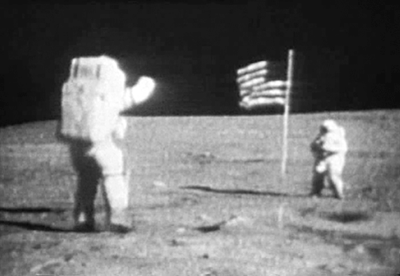
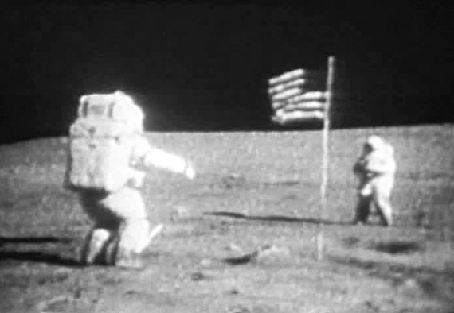
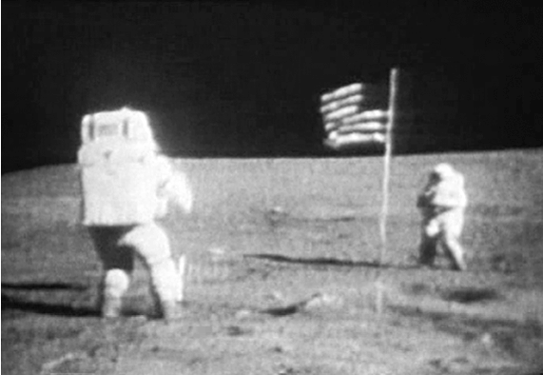
c d
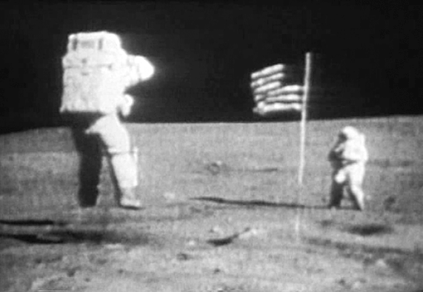

8 Maak de zinnen compleet zodat er juiste beweringen ontstaan.
− Als de spanning van de spanningsbron lager is dan de drempelspanning, is de stroomsterkte in de schakeling ….. A.
− De spanning over de weerstand is ….. V.
− De spanning over de LED is ………………….… de spanning van de spanningsbron.

10
3
Ubron (V)
2

1

0

-1

-2

-3
0 0,005 0,010 0,015 0,020
t (s)

ruimte voor de bepaling van het percentage van de tijd dat de LED stroom doorlaat:

………………………………………………………………………………………………..

………………………………………………………………………………………………..

………………………………………………………………………………………………..

………………………………………………………………………………………………..

………………………………………………………………………………………………..

………………………………………………………………………………………………..

………………………………………………………………………………………………..

19

+

P P’

21

22

comparator 1
+

-

comparator 2
+

-
Uref,2
B naar UPS met accu

Uref,1 = ………. V

Uref,2 = ………. V

23

pulsgenerator
2 3
1 4
0 5 Hz
teller telpulsen 8
4 aan/uit
2
reset 1

comparator 1
+

-
A Uref,1 comparator 2
+

-
Uref,2

naar
B UPS
VERGEET NIET DEZE UITWERKBIJLAGE IN TE LEVEREN

lees verder ►►►

